摘要征集启事

中国新型城镇化背景下的规划与设计教育国际研讨会

会议主会场
西交利物浦大学
中国江苏省苏州市

参会时间
2017年6月9-12日

主办单位
西交利物浦大学
苏州大学
苏州科技大学

会议议题

2014年3月，中国政府发布 《国家新型城镇化规划（2014－2020年）》，是中国城镇化史上的里程碑。该规划明确了2020年常住人口城镇化率达到60%左右，户籍人口城镇化率达到45%左右的发展目标。2016年2月，中国政府又提出《国务院关于深入推进新型城镇化建设的若干意见（2016－2020年）》。 过去三十年中国城镇化具有以下主要特点：大规模的农业转移人口，快速增长的城镇率，城镇建成区的快速扩张，以及城乡地区在自然环境、建成环境、社会、生活方式、社会保障、地方治理等各方面的巨大变化。新一轮的新型城镇化强调了以人为本、农业转移人口的市民化、城乡统筹和谐发展、优化利用现有资源、生态及环境保护等各发展原则。

中国新型城镇化对规划及建筑教育提出了新的需求。因此，我们选择了以中国新型城镇化背景下的规划与设计教育为主议题举办这次国际研讨会。

大会的4个分议题为：

- 中外规划与设计教学回顾；
Review of Planning and Design Education in China and Western Countries;
- 中国新型城镇化特点以及其对规划及设计教育的影响；
Characteristics of China’s New-Type Urbanisation and Its Impacts on Planning and Design Education;
- 课程改革及规划与设计教育的国际化；以及
Curriculum Restructuring and Internationalisation of Planning and Design Education; and
- 新技术运用及创新教学方法。
New Technological Applications and Innovative Teaching Methods.

会议的具体讨论小组：

Track 1: 中国规划与设计教育；
Planning and Design Education in China;
Track 2: 国外规划与设计教育；
Planning and Design Education in Western Countries;
Track 3: 中国新型城镇化特点；
Characteristics of China’s New-Type Urbanisation;
Track 4: 中国新型城镇化对规划及设计教学的影响；
Impacts of China’s New-Type Urbanisation on Planning and Design Education;
Track 5: 针对中国新型城镇化的课程改革
Curriculum Restructuring in Response to China’s New-Type Urbanisation;
Track 6: 规划与设计教育的国际化
Internationalisation of Planning and Design Education;
Track 7: 规划与设计教育的新技术运用
New Technological Applications in Planning and Design Education; and
Track 8: 创新教学方法及案例
Innovative Teaching Methods and Case Studies.

摘要提交

请按附件模板范式要求填写中文或者英文摘要内容并于2017年4月26日之前发至会议通讯邮箱 PlanEdu2017@126.com。摘要需要包括研究问题、方法、数据来源（如适用），对已有领域的贡献。本会议的技术委员会将审阅所有提交的论文摘要。

重要日期

摘要截止日期: 2017 年4月26日
录取通知日期: 2017年5月10日
报到: 2017年6月9日
主会场及分会场: 2017年6月10日至11日
会后会晤及学术考察: 2017年6月12日

Conference Organizing Committee 会议组委会

主席： 陈雪明（西交利物浦大学）
共同主席： 杨新海（苏州科技大学）
吴永发（苏州大学）
组委会成员： 陈冰（西交利物浦大学）
Pietro Calogero （西交利物浦大学）
常莹（西交利物浦大学）
张晓军（西交利物浦大学）
雷诚（苏州大学）
周国艳（苏州大学）
郑皓（苏州科技大学）
范凌云（苏州科技大学）
西交利物浦大学
西交利物浦大学位于江苏省苏州市，是2006年经中国教育部正式批准，由西安交通大学和英国利物浦大学合作创立的，第一所中外合作研究导向型新型国际大学，为中国探索出了新型的教育模式。城市规划与设计院系在西安交通利物浦大学成立于2009年，其教学体系主要参考英国利物浦大学地理与规划院系（其前身是建立于英国利物浦大学的城市设计系，是世界上最早的城市规划专业教育）。 (http://www.xjtlu.edu.cn/en/)
苏州大学
苏州大学坐落于素有“人间天堂”之称的古城苏州。是国家“211工程”重点建设高校、“2011计划”首批认定高校。也是江苏省重点综合性大学之一。苏州大学之前身是Soochow University（东吴大学，1900年创办）。它目前拥有三大校区：主校区、独墅湖校区，和阳澄湖校区。苏州大学目前拥有26个博士后流动站，24个主要学科的博士课程，包括167个博士点在侧重点不同的领域，一个专业的博士课程，47个学科的硕士课程，包括244个硕士学位在侧重点不同的领域，21个专业硕士项目，以及124个本科专业。如今的苏州大学已发展成为一个综合性大学，拥有12个主要学科：哲学、经济学、法律、教育、文学、历史、科学、工程、农业、医学、管理科学和艺术。它拥有着各个门类的课程和坚实的基础，让学生几乎在任何领域都可以得到他们所需要的教育。苏州大学取得的显著成绩使其在国内外皆享有很高的声誉。（http://eng.suda.edu.cn/)
苏州科技大学
苏州科技大学地处中国历史文化名城的苏州，拥有石湖校区、江枫校区、天平校区三大校区。学校由原建设部直属高校苏州城建环保学院和原铁道部直属高校苏州铁道师范学院于2001年9月合并组建而成，是一所中央与地方共建、以江苏省管理为主的高等院校。建校以来，学校共培养了包括中国科学院院士周锡元、中国工程院院士叶可明在内的8万余名本专科学生以及2000余名全日制硕士研究生，为长三角地区的城乡建设、环保行业和基础教育提供了大量优秀人才。学校拥有十大学科门类，形成了工、理、文、管、艺等多学科协调发展、特色鲜明的学科专业格局。建筑与城市规划学院城乡规划专业始建于1985年，是国家级特色专业，教育部首批地方高校专业综合改革试点，江苏高校一期、二期优势学科，江苏省A类品牌专业。经过30多年教学改革研究与实践，城乡规划形成了鲜明的教学特色，在教学与人才培养、课程建设、指导学生竞赛方面成果丰硕，在同类院校中具有较高的影响力。(http://www.usts.edu.cn/)

会议报告及论文

所有论文摘要均将由大会的科学委员会进行评审，并择优录用。请收到通知的参会代表准备相应的PPTs（英文，或中文），并将PPTs在2017年6月5日前发至大会组委会邮箱 PlanEdu2017@126.com。

尽管本次会议没有硬性要求所有参会嘉宾提交论文全文，我们仍然欢迎您在会前或会后提交论文全文。大会的技术委员会将对论文进行评审，并根据所收论文质量，与SSCI检索的期刊（如Journal of Planning Education and Research）进行联系，希望可以发表一期与会议议题相关的特刊。另外，大会的科学委员也计划联系出版商（如Routledge或Springer），把论文合集进行出版，并申请EI检索。

会议语言

会议主要语言为英语。会议将为大会全部发言提供中英文同声翻译。

注册费

类别 | 2017年6月1日之前 | 2017年6月1日之后
普通参会者 | 800 元 | 1000 元
学生参会者 | 400 元 | 500 元

我们将另外通知用于转帐的银行帐户。同时会议接受现场注册。允许现金支付。

大会主旨报告者简历(按姓氏的英文字母排序)

Stefan Al，宾夕法尼亚大学

Stefan Al是一名建筑师、城市设计师、学者、教育家兼作家，目前在宾夕法尼亚大学城市设计担任副教授。
他的研究致力于掌握当今新型关键城市形态，了解该形态是如何产生、如何塑就生活并影响资源、以及如何影响政策和设计。他因亚洲城市化方面的作品而备受推崇，出版多部调查中国非正规住区和香港紧凑型城市形态的作品,包括《华南工厂城》、《华南城中村指南》、《购物中心城》和《澳门和博彩建筑》。在最新一本独立完成的关于拉斯维加斯的著作（《长街:拉斯维加斯与美国梦建筑》）中,他着重说明了品牌对城市的作用，对该方面的研究做出了卓著的贡献,他与人合著了《不只是人员流动性》，通过过度发展将人员与地点联系在一起。他的最新研究关注点在于让城市适应气候变化以及设计紧凑型城市。
Al作为一名执业建筑师，曾参与过多个知名项目，包括600米高的广州塔、联合国教科文组织世界遗产中心拉丁美洲世界遗产保护、以及印度占地11000英亩的新生态城市。他曾为香港政府和中国政府担任顾问，分别就香港海港和外部照明指南制定、中国新城市设计指南提供咨询建议；他还曾向联合国可持续发展高级别政治论坛建言献策。
在宾夕法尼亚大学任教期间，Al教授主讲城市设计基础、场地规划和各种涉及城市设计和可持续性挑战的城市设计课程。他还联合执教在线课堂Coursera的城市设计课程，受众超过65000人次。

Al还持有加州大学博克雷分校的城市和区域规划专业博士学位、巴特莱特建筑学院建筑硕士、代尔夫特理工大学建筑理学硕士(优等学位)。他还是欧盟认证建筑师和绿色建筑LEED认证的专业人员。Al是荷兰人。

崔功豪, 南京大学

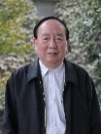

崔功豪1956年毕业于南京大学，留校任教，任南京大学教授，博导。1956-1958年参加北京铁道学院（现北京交通大学）前苏联专家讲授的《运输经济学》研修班，1985-1986年任美国阿克伦大学访问教授。长期从事城市与区域研究和规划工作。主持烟台、岳阳市城市总体规划，杭州概念规划，苏州市城镇体系规划，宜昌地域国土规划等多项规划任务，和承担城市与区域相关的国家自然科学基金项目。著有《城市总体规划》、《中国城镇发展研究》、《城市地理学》、《区域分析与区域规划》、《当代区域规划导论》等著作。曾任南京、苏州、杭州、深圳、南昌等城市规划顾问；现任中国住房与城乡建设部城乡规划专家委员会委员，中国城市科学研究会常务理事，南京、苏州、厦门城市规划委员会委员等职。曾出访讲学美、欧、亚十余国，主持第二届亚洲城市化国际会议，和中美合作“中国自下而上城市化”科研项目。2016年获中国城市规划学会颁发的终身成就奖。

范凌云，苏州科技大学

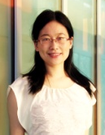

范凌云教授毕业于同济大学城市规划专业，获博士学位。1997年始在城乡规划专业任教至今，现为苏州科技大学建筑与城市规划学院城乡规划系主任，国家注册城市规划师。
任中国城市规划学会城乡治理与政策研究学术委员会委员、中国生态城市研究专业委员会委员；2008年获联合国教科文组织资助前往日本交流；多次受邀在美国规划院校大会（ACSP）、香港“International Conference on Spatial and Social Transformation in Urban China”等高等级会议进行主题发言。
范凌云教授主要研究领域为乡村城镇化、城乡生态规划。在这些领域，她主持中国国家自然科学基金项目3项，省部级课题1项；科研成果获奖共19次。在《China City Planning Review》、《城市规划学刊》等权威期刊发表学术论文近50篇，出版专著2本。主持或参与规划设计项目50余项，设计成果获得省级设计奖2项，并经常受邀担任规划的评审或项目咨询专家，如中英荷“三角洲可持续性研究”项目评审专家。
她积极参与苏州科技大学城乡规划江苏省A类品牌专业、江苏高校优势学科的建设工作，主持省部级教改项目2项；获教学奖励5项；指导学生在全国“挑战杯”、专指委竞赛中获奖30余次。

耿慧志，同济大学

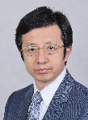

耿慧志现为同济大学建筑与城市规划学院城市规划系教授和副主任。

他于1998年获得同济大学城市规划与设计专业博士学位；1995年获得同济大学城市规划与设计专业工学硕士学位；1992年获得同济大学城市规划与设计专业工学学士学位。此外，他2006年12月至2007年2月期间担任德国魏玛包豪斯大学访问学者，2008年7月至2008年12月期间担任美国芝加哥伊利诺伊大学访问学者。
他的研究兴趣包括：规划法律法规；产权；和城市管治。

Richard LeGates，旧金山州立大学

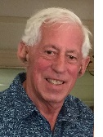

Richard LeGates是同济大学城市规划Summit教授、旧金山州立大学城市研究和规划荣誉教授。他一直担任加州大学博克雷分校的城市规划客座教授，并且在英格兰、苏格兰、捷克共和国、印尼、中国的人民大学和同济大学有过执教经历。
LeGates教授参与主编了一部关于城市和城市规划、集合了经典文献和当代著作的论文集《城市读本》（目前已出版到第六版），并且推出了《城市读本》中文版（目前已是第三次印刷）。他还与同济大学城市建筑与城市规划学院的张力和赵民合著了《理解中国的现代化》（2016），与中国人民大学的叶裕民合著了《中国统筹城乡发展规划》（2013）。他目前的研究方向是中国的统筹城乡发展以及亚洲的半城市化和城市边缘区规划。

Chris Webster，香港大学

Chris Webster教授是香港大学建筑学院的院长，同时担任HKUrbanLab的负责人。他拥有城市规划、计算机科学、经济学和经济地理学多科学位,是一位城市理论的领军人物以及区域经济建模师。他曾就城市的自生自发秩序发表过150多篇学术论文，因研究、教学和学习项目获得超过2000万美元的研究补助。在长达十年的时间里,他曾担任《环境与规划B辑》联合主编。他的著作包括Webster和Lai (2003) 《知识产权、规划和市场》, 英国切尔滕纳姆, Edward Elgar出版社；Glasze、Webster和Frantz, (2006) 《私人城市》, 伦敦, 劳特利奇出版社；Wu、Webster、He和Liu, (2010) 《中国城市贫困问题》, 英国切尔滕纳姆Edward Elgar出版社；以及Wu和Webster,编者,《中国城市的边缘化》.伦敦：Palgrave McMillan; 和 Sarkar, Webster 以及 Gallacher (2014) 《健康的城市：城市规划中的公共卫生》。英国切尔滕纳姆：Edward Elgar出版社。Webster教授共有九篇关于城市理论的获奖学术论文。

他目前有很多研究方向，包括领导香港大学的“健康高密度城市”研究小组。他目前给该小组定下的研究目标是提出城市形态（规划型或自发自序）与个人财务之间关系的系统性证据。为此，他与牛津大学的英国生物样本库（UK Biobank，N=500,000）、香港大学李嘉诚医学院的“爱+人”队列研究（N=40,000）以及其他全国性流行病学研究小组（N=500,000）共同合作，创建了健康城市科学的大型医疗建成环境平台。他还联合负责香港大学的一带一路观察所(OBORobs)，后者的目标是对欧亚城市网络进行建模并预测连接改进部分，向城市政府就智慧型土地政策提供咨询建议，通过一带一路基础设施为城市贫困人口争取更多土地价值的提升。
席酉民，西交利物浦大学
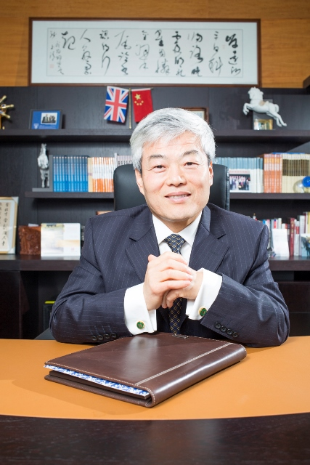
西交利物浦大学执行校长(2008,8,8-)，英国利物浦大学副校长(2008,11,1-)，西安交通大学管理学教授 (1992-)，陕西MBA学院常务副院长(1996-)；曾任西安交通大学党委常委、副校长(1998,6-2009,1)、西交大管理院长、西交大城市学院创立院长(2004-2009) 。
席酉民教授1957年生。1982年在陕西机械学院取得物理学学士学位，1984年在西安交通大学获系统工程硕士学位，1987年获我国大陆第一个管理工程博士学位，1993年成为我国管理工程领域最年轻的博士生导师。其后曾多次赴加拿大、美国、新加坡、日本等国及香港、澳门、台湾等地区开展合作研究和讲学。主要从事战略管理及政策分析、决策与决策支持系统、管理行为与领导理论等领域的研究和教学，于1987年创立了和谐理论，并将其扩展成和谐管理理论。
席酉民教授近年来领导西交利物浦大学开展教育教学方面的革新，特别是探索符合未来社会需要的教育和教学模式，初步形成五星育人体系，席教授对如何在国内开展学生导向的教育有独到见解，并已在西交利物浦大学付诸实践。随着互联网的发展和网络一代进入大学，传统以知识传授为功能的大学教育正在面临最为严峻的挑战。面对这样的挑战，学生的学习方式、教师的教学方式以及大学的工作方式都需要根本性的调整。本次活动将分享西浦如何通过倡导学生研究导向型学习、教师的研究导向型教学，以及教职工的研究导向型工作来重塑教育，提升大学的价值。
周国艳 ，苏州大学

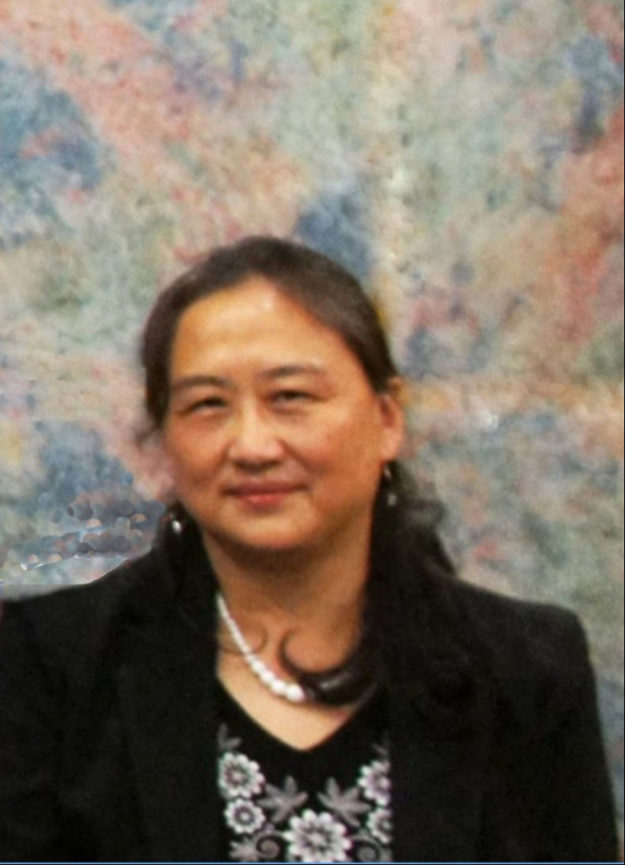

周国艳是苏州大学金螳螂建筑学院教授，城市规划系负责人，苏大规划设计公司负责人。注册规划师，高级工程师。中国住房与城乡建设部城市设计专家委员会委员，中国城市规划学会国外城市规划委员会委员，英国城镇规划学会（RTPI）会员。世界华人建筑协会理事。《城市规划》特约审稿专家；《城市规划（英文版）》编委。
她曾获得建筑学学士和硕士学位，在英国获得了城市规划博士学位，并于2009年底在英国伦敦UCL完成了访学博士后研究。她曾经在海南省地方城市规划管理局工作过5年并担任过领导。也曾通过公开竞聘担任了合肥市规划设计研究院业务副院长4年，分管规划编制和设计质量控制。她在高校担任城市规划教学研究近15年。在《城市规划》等期刊发表了学术论文60余篇，主编并出版三部学术专著。获得过国家、省级等城市规划设计与研究奖项约15项。曾经主持和完成了多项城市规划编制设计实际项目，具有丰富的城乡规划设计、教学与管理经验。
她近期的研究兴趣主要是通过和大数据公司合作，试图建立城市规划实施成效动态综合评价的理论和实践应用模型。目前，她正指导学生对于苏州工业园区的邻里中心规划实践成效进行评价研究。

International Conference on Planning and Design Education
in the Context of China’s New-Type Urbanisation
中国新型城镇化背景下的规划与设计教育国际研讨会

Abstract Submission
提交摘要

Abstract Title
摘要主题
Preferred Track A
首选讨论小组A
Preferred Track B
次选讨论小组 B
Author(s)
作者
Affiliation
单位
Contact Address
通讯地址
Postcode邮编
Telephone 电话
Email Address 邮箱
Abstract (300-400 words in English or 200 characters in Chinese)  摘要（300-400英文或者200中文） | *The abstract should outline the research questions, methodology, and data sources (if applicable), as well as its contribution to existing knowledge.  摘要需要包括研究问题、方法、数据来源（如适用），对已有领域的贡献。
Keywords
(no more than 5)
关键词 (不超过5个)

请将该表格于2017年4月26日前寄回给 PlanEdu2017@126.com。

